むなかたスターほいくえん




「体験保育」

1歳児～５歳児のお友だち！
スター保育園にきてみませんか保護者の方も一緒に参加できます！お友だちと楽しい時間を過ごしましょう～
園庭もありますのでぜひご参加下さいね～
対象年齢体 験 日
時 間
1歳児～５歳児

2月 19日（木）

10:00-11:00頃まで
1日２組まで
参加人数
お子様と保護者様１名

（予約制）※定員になり次第締め切ります。

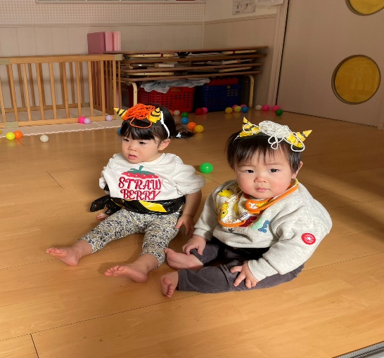



予約★お問い合わせ★

むなかたスター保育園TEL 0940-39-3512
受付時間 平日 9：00-16：00（ミタニ・ソエダ）

